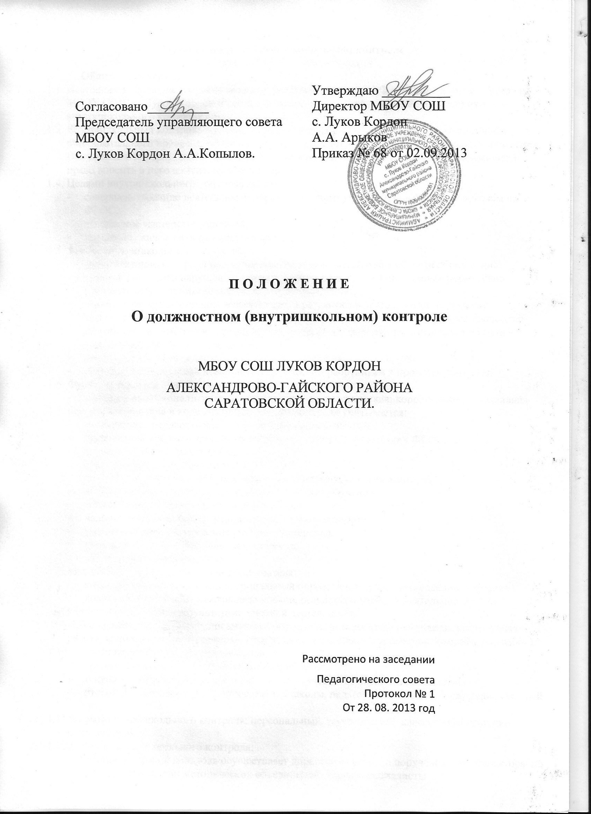

Положение
о должностном (внутришкольном) контроле
в МБОУ СОШ с. Луков Кордон
- Общие положения.
  - Настоящее положение разработано в соответствии с Законом РФ «Об образовании», Уставом МБОУ СОШ с. Луков Кордон и регламентирует содержание и порядок проведения внутришкольного контроля администрацией.
  - Внутришкольный контроль – главный источник информации для диагностики состояния образовательного процесса, основных результатов деятельности образовательного учреждения.
  - Положение о внутришкольном контроле утверждается педагогическим советом, имеющим право вносить в него изменения и дополнения.
  - Целями внутришкольного контроля являются:
- совершенствование деятельности образовательного учреждения в связи с переходом на ФГОС;
- повышение мастерства учителей;
- улучшение качества образования в школе.
  - Задачи внутришкольного контроля:
- осуществление контроля над исполнением законодательства в области образования;
- выявление случаев нарушений и неисполнения законодательных и иных нормативно-правовых актов, принятие мер по их предупреждению;
- анализ и экспертная оценка эффективности результатов деятельности, выявление положительных и отрицательных тенденций в организации образовательного процесса и разработка на этой основе предложений по распространению педагогического опыта и устранению негативных тенденций;
- анализ результатов реализации приказов и распоряжений по школе;
- оказание методической помощи педагогическим работникам в процессе контроля.
  - Функции внутришкольного контроля:
- информационно-аналитическая; контрольно-диагностическая; коррективно-регулятивная.
  - При оценке учителя в ходе внутришкольного контроля учитывается:
- выполнение государственных программ в полном объеме;
- организация деятельностного подхода в обучении в соответствии ФГОС;
- уровень ЗУНов и развития уч-ся;
- степень самостоятельности уч-ся;
- владение уч-ся общеучебными навыками, интеллектуальными умениями;
- дифференцированный подход к уч-ся в процессе обучения;
- совместная деятельность учителя и ученика;
- наличие положительного эмоционального микроклимата;
- умение отбирать содержимое учебного материала;
- умение корректировать свою деятельность;
- умение обобщать свой опыт;
  - Методы контроля над деятельностью учителя:
- анкетирование; тестирование; социальный опрос; мониторинг; наблюдение; изучение документации; анализ самоанализа уроков; результаты учебной деятельности уч-ся.
  - Методы контроля над результатами учебной деятельности:
Наблюдение, устный опрос, письменный опрос, письменная проверка знаний, контрольная работа, конбинированная проверка, беседа, анкетирование, тестирование, комплексная работа.
  - Виды внутришкольного контроля:
- предварительный – предварительное знакомство;
- текущий – непосредственное наблюдение за учебно-воспитательным процессом;
- итоговый – изучение результатов работы школы, педагогов за четверть, полугодие, учебный год.
  - Формы внутришкольного контроля: персональный, тематический, классно-обобщающий, комплексный.
  - Правила внутришкольного контроля:
- внутришкольный контроль осуществляет директор или по его поручению зам. директора по УВР, руководители методических объединений, другие специалисты.
- Продолжительность тематических или комплексных проверок не должна превышать 10 дней с посещением не более 5 уроков, занятий и других мероприятий;
- При проведении планового контроля не требуется дополнительного предупреждения учителя, если в месячном плане указаны сроки контроля. В экстренных случаях директор и его заместители могут посещать уроки учителей без предварительного предупреждения.
  - Основания для внутришкольного контроля: заявление педагогического работника на аттестацию, плановый контроль, проверка состояния дел для подготовки управленческих решений.
  - Результаты внутришкольного контроля оформляются в виде аналитической справки. Информация о результатах доводится до работников школы.
По итогам внутришкольного контроля в зависимости о его формы, целей и задач, а также с учетом реального положения дел:
- проводятся заседания педагогического или методического советов, производственные совещания.
- Сделанные замечания и предложения фиксируются в документации согласно номенклатуре дел школы.
- Результаты внутришкольного контроля могут учитываться при проведении аттестации педагогических работников, но не являются основанием для заключения.
  - Директор школы по результатам внутришкольного контроля принимает следующие решения:
- об издании соответствующего приказа;
- об обсуждении итоговых материалов внутришкольного контроля коллегиальным органом;
- о проведении повторного контроля с привлечением определенных специалистов;
- о привлечении к дисциплинарной ответственности должностных лиц;
- о поощрении работников;
- иные решения в пределах своей компетенции.
- Личностно-профессиональный контроль.
  - Личностно-профессиональный контроль предполагает изучение и анализ педагогической деятельности отдельного учителя.
  - В ходе персонального контроля руководитель изучает:
- уровень знаний учителя в области современных достижений психологической и педагогической науки, профессиональное мастерство учителя;
- результаты работы учителя и пути их достижения;
- способы повышения профессиональной квалификации учителя.
  - При осуществлении персонального контроля руководитель имеет право:
- знакомиться с документацией в соответствии с функциональными обязанностями, рабочими программами, поурочными планами, классными журналами, дневниками и тетрадями уч-ся, протоколами родительских собраний;
- изучать практическую деятельность педагогических работников через посещение и анализ уроков, внеклассных мероприятий, занятий кружков;
- проводить экспертизу педагогической деятельности;
- делать выводы и принимать управленческие решения.
  - Проверяемый педагогический работник имеет право:
-знать сроки контроля и критерии оценки его деятельности;
-знать цель, содержание, виды, формы и методы контроля;
-своевременно знакомиться с выводами и рекомендациями администрации.
  - По результатам персонального контроля деятельности учителя оформляется справка.
- Тематический контроль.
  - Тематический контроль проводится по отдельным проблемам деятельности школы.
  - Содержание тематического контроля может включать вопросы индивидуализации, дифференциации, коррекции обучения, устранения перегрузки уч-ся, уровня сформированности общеучебных умений и навыков, активизации познавательной деятельности обучающихся и другие вопросы.
  - В ходе тематического контроля:
- проводятся тематические исследования (анкетирование, тестирование);
- осуществляется анализ практической деятельности учителя; посещение уроков, внеклассных занятий, кружков; анализ школьной и классной документации.
  - По результатам тематического контроля принимаются меры, направленные на совершенствование учебно-воспитательного процесса и повышение качества знаний, уровня воспитанности и развития уч-ся.
- Классно-обобщающий контроль.
  - Классно-обобщающий контроль осуществляется в конкретном классе.
  - Классно-обобщающий контроль направлен на получение информации о состоянии образовательного процесса в том или ином кассе.
  - В ходе классно-обобщающего контроля руководитель изучает весь комплекс учебно-воспитательной работы в отдельном классе:
Деятельность всех учителей; включение уч-ся в познавательную деятельность; привитие интереса к знаниям; стимулирование потребности в самообразовании; сотрудничество учителя и уч-ся; социально-психологический микроклимат в классном коллективе.
- Комплексный контроль.
  - Комплексный контроль проводится с целью получения полной информации о состоянии образовательного процесса в школе в целом или по конкретной проблеме. Для проведения комплексного контроля создается группа, состоящая из членов администрации образовательного учреждения, руководителей МО, эффективно работающих учителей школы под руководством одного из членов администрации.
  - Члены группы должны четко определить цели, задачи, разработать план проверки, распределить обязанности между собой.
  - Перед каждым проверяющим ставится конкретная задача, устанавливаются сроки, формы обобщения итогов комплексной проверки.
  - Члены педагогического коллектива знакомятся с целями, задачами, планом проведения комплексной проверки в соответствии с планом работы школы, но не менее чем за месяц до ее начала.
  - По результатам комплексной проверки готовится справка, на основании которой директором школы издается приказ (контроль, за исполнением которого возлагается на одного из членов администрации) и проводится заседание педагогического совета, совещания при директоре.

